Miestne zastupiteľstvo MČ Bratislava – Rusovce

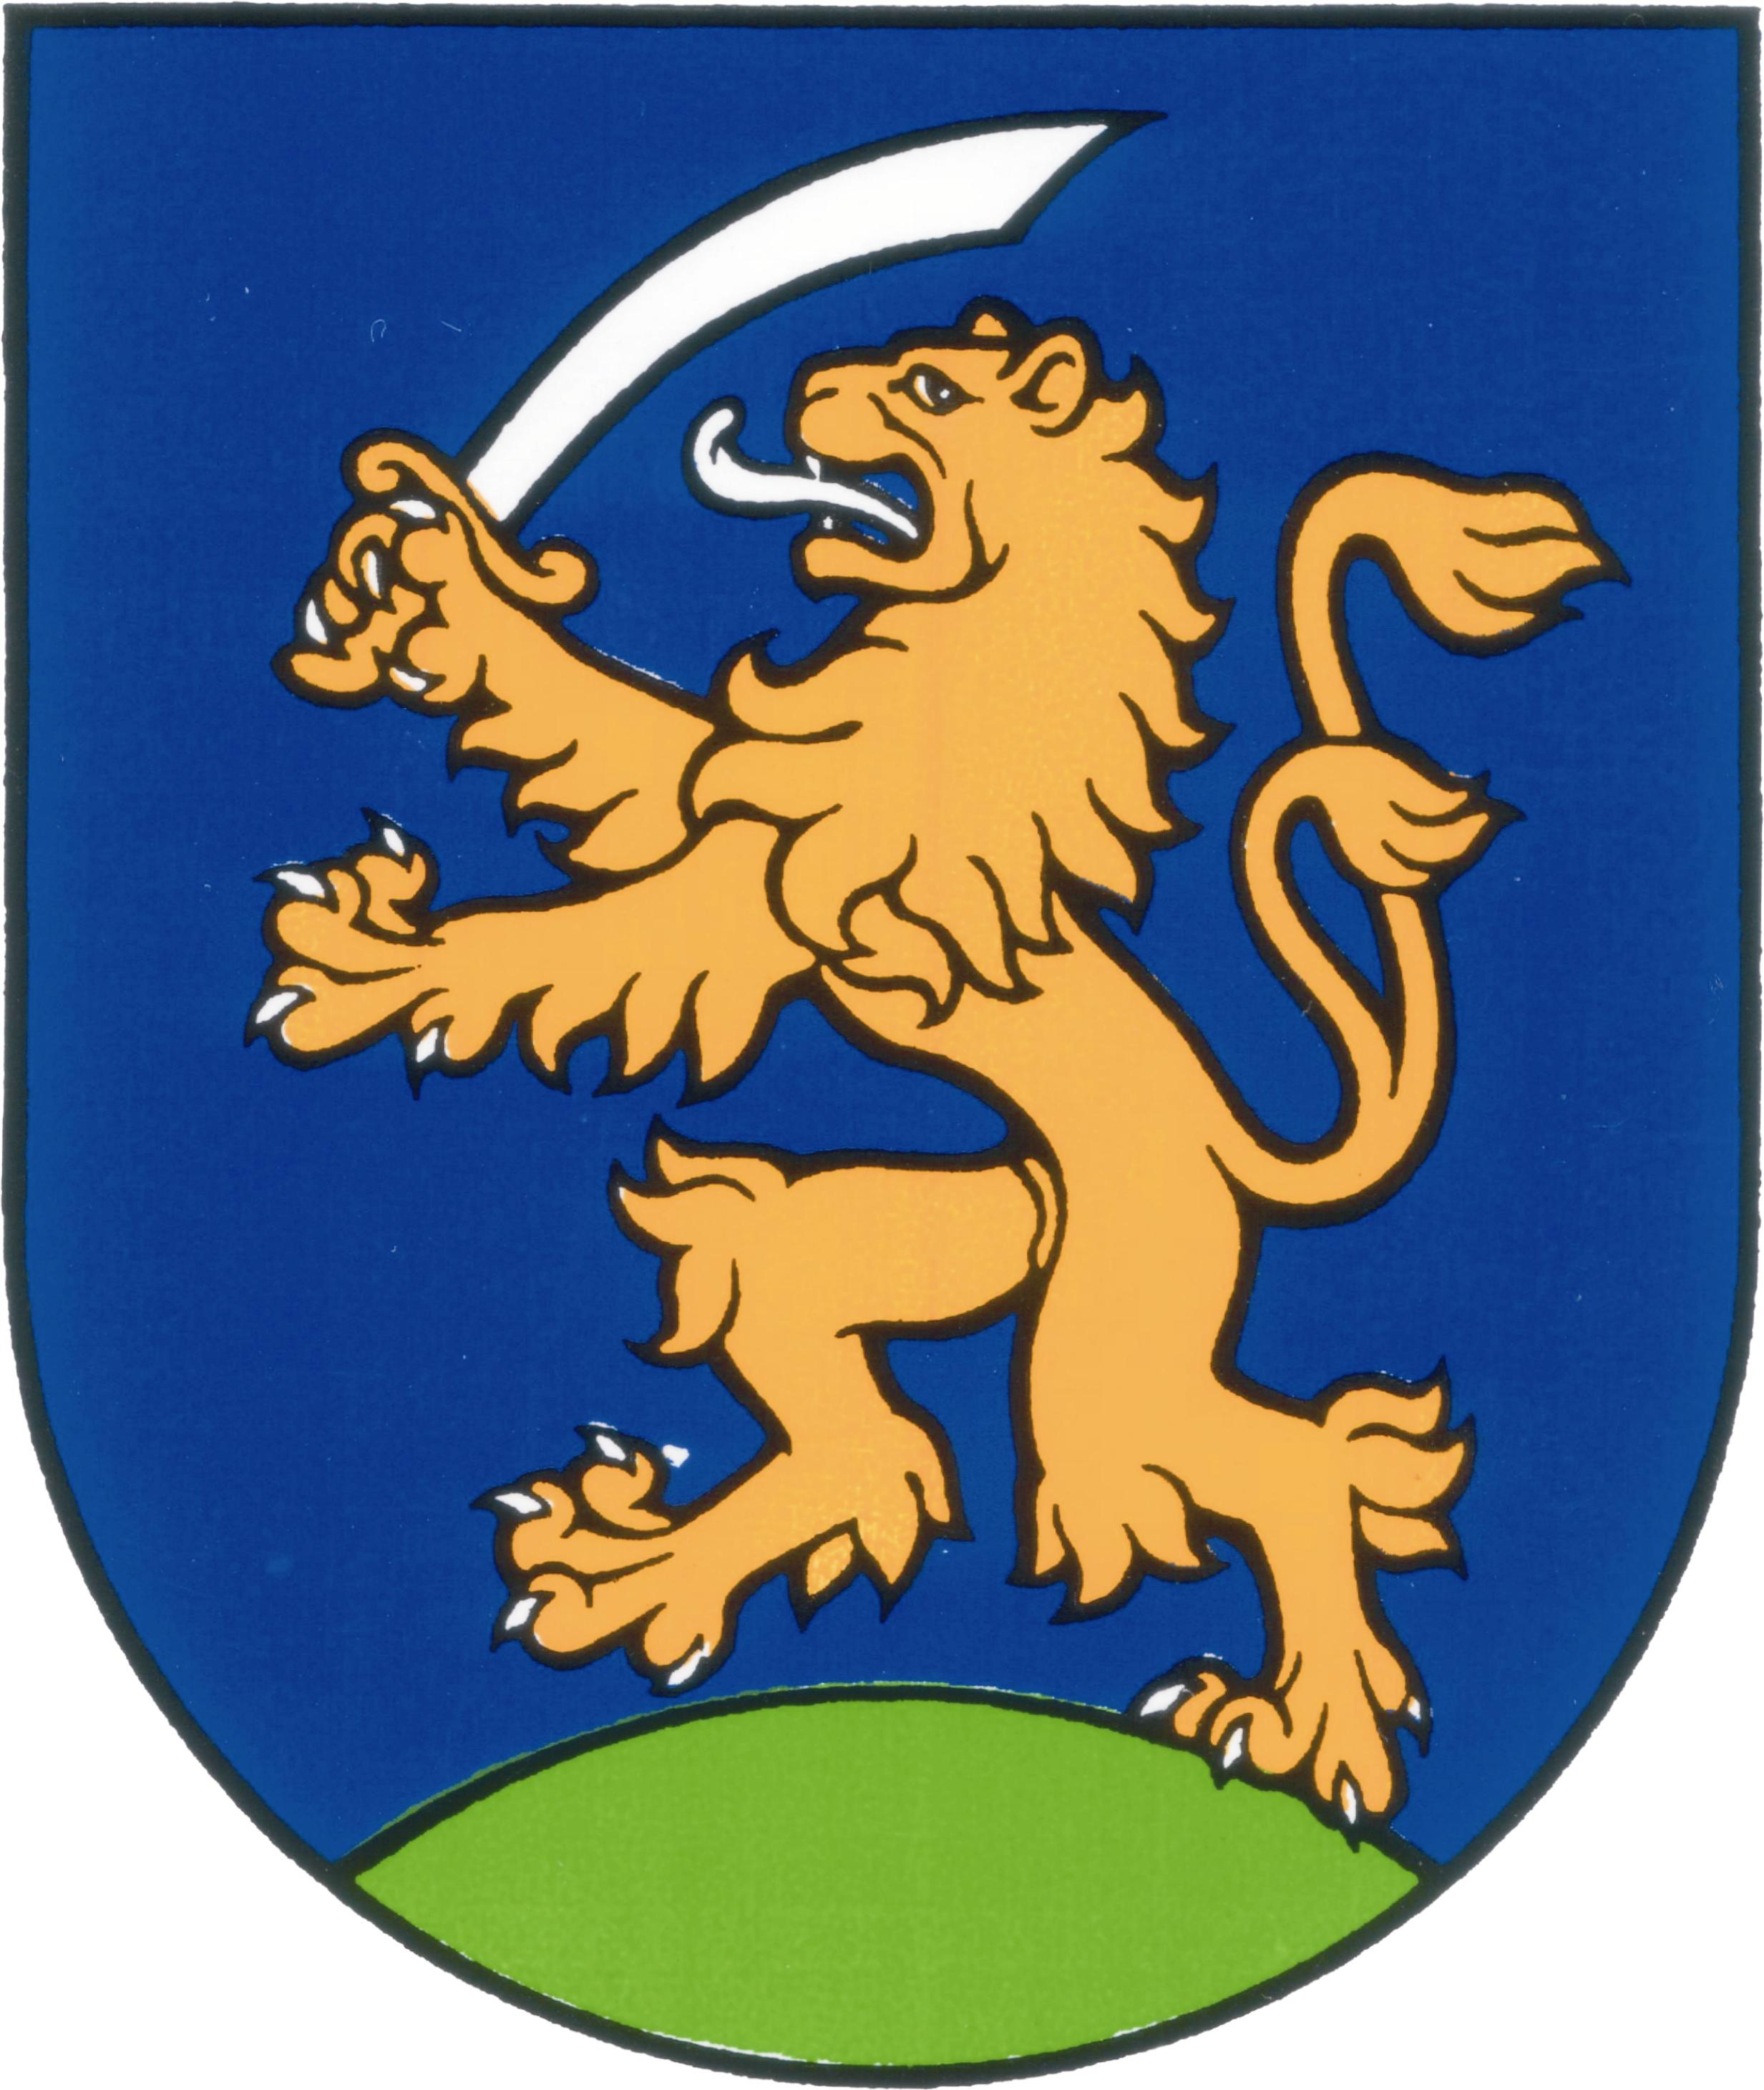

UZNESENIA č. 454 - 469
zo zasadnutia miestneho zastupiteľstva MČ Bratislava – Rusovce
dňa 4. 9. 2014

Program:

- Kontrola plnenia uznesení
  - Uzn. č. 454/2014

- Plnenie rozpočtu ZŠ s MŠ Vývojová 228 Bratislava – Rusovce za rok 2013
  - Uzn. č. 455/2014

- Plnenie rozpočtu príjmov a výdavkov ZŠ s MŠ Vývojová 228 Bratislava – Rusovce 2014 k 30.06.2014
  - Uzn. č. 456/2014

- Sponzorské príspevky ZŠ s MŠ Vývojová 228 Bratislava – Rusovce nad rámec schváleného rozpočtu na rok 2014
  - Uzn. č. 457/2014

- Správa o čerpaní rozpočtu m. p. Ruseko k 30.6.2014
  - Uzn. č. 458/2014

- Schválenie použitia fin. prostriedkov RUSEKO m.p. z prebytkov minulých rokov
  - Uzn. č. 459/2014

- Plnenie rozpočtu MČ Bratislava – Rusovce na rok 2014 k 30.6.2014 a monitorovacia správa
  - Uzn. č. 460/2014

- Použitie finančných prostriedkov rezervného fondu MČ Bratislava – Rusovce na riešenie havarijného stavu komunikácie Hájová ulica
  - Uzn. č. 461/2014

- Určenie počtu volebných obvodov v MČ Bratislava – Rusovce pre voľby do orgánov samosprávy obcí 2014
  - Uzn. č. 462/2014

- - N Á V R H - Všeobecne záväzného nariadenia MČ Bratislava – Rusovce o vyhradení miest na umiestňovanie volebných plagátov počas volebnej kampane vo voľbách do orgánov samosprávy obcí 2014 v MČ Bratislava – Rusovce podľa zákona č. 346/1990 Zb. v znení neskorších predpisov
  - Uzn. č. 463/2014

- Prenájom časti nebytových priestorov, nachádzajúcich sa v budove na Balkánskej ul. č. 49, súpis. číslo 279, na pozemku reg. C- KN, parc. č. 985, k. ú. Rusovce a prenájom časti pozemku reg. C- KN, parc. č. 965/1, zastavané plochy a nádvoria vo výmere 1200 m² (30m x 40m), k. ú. Rusovce, ako prípad hodný osobitného zreteľa v zmysle zákona č. 138/1991
  - Uzn. č. 464/2014

- Odpredaj pozemku registra C-KN parc. č. 783/11 ostatná plocha vo výmere 172 m² , k. ú. Rusovce v zmysle zákona č. 138/1991 Zb. ako prípad hodný osobitného zreteľa
  - Uzn. č. 465/2014

- Prenájom pozemku registra C-KN parc.č. 545/2, k.ú. Rusovce
  - Uzn. č. 466/2014

- Návrh Zmluvy o združení medzi Marianum, Pohrebníctvo mesta Bratislavy a MČ BA - Rusovce
  - Uzn. č. 467/2014

- Predaj pozemku reg. C – KN, parc. č. 615/29, zastavaná plocha a nádvorie, vo výmere 306 m², k. ú. Rusovce, v zmysle zákona č. 138/1991
  - Uzn. č. 468/2014

- Potvrdenie výsledku verejnej obchodnej súťaže na odpredaj pozemku registra C-KN parc. č. 628/3, záhrada vo výmere 867 m² , k. ú. Rusovce
Uzn. č. 469/2014

Kontrola plnenia uznesení

Uznesenie č. 454
zo dňa 4. 9. 2014

Miestne zastupiteľstvo
berie na vedomie správu o kontrole plnenia uznesení k 4. 9. 2014

Plnenie rozpočtu ZŠ s MŠ Vývojová 228 Bratislava – Rusovce za rok 2013

Uznesenie č. 455
zo dňa 4. 9. 2014

Miestne zastupiteľstvo
schvaľuje plnenie rozpočtu v Základnej škole s materskou školou Vývojová 228 Bratislava – Rusovce za rok 2013 podľa predloženej tabuľkovej prílohy a dôvodovej správy

Plnenie rozpočtu príjmov a výdavkov ZŠ s MŠ Vývojová 228 Bratislava – Rusovce 2014 k 30.06.2014

Uznesenie č. 456
zo dňa 4. 9. 2014

Miestne zastupiteľstvo
schvaľuje plnenie rozpočtu príjmov a výdavkov v Základnej škole s materskou školou Vývojová 228 Bratislava – Rusovce 2014 podľa predloženej tabuľkovej prílohy a dôvodovej správy

Sponzorské príspevky ZŠ s MŠ Vývojová 228 Bratislava – Rusovce nad rámec schváleného rozpočtu na rok 2014

Uznesenie č. 457
zo dňa 4. 9. 2014
Miestne zastupiteľstvo
schvaľuje nákup preliezačky a komponentov - príslušenstva k preliezačke do areálu Materskej školy Kovácsova 102 Bratislava – Rusovce, zo získaných sponzorských príspevkov počas roka 2014 nad rámec schváleného rozpočtu Základnej školy s materskou školou Vývojová 228 Bratislava – Rusovce na rok 2014

Správa o čerpaní rozpočtu m. p. Ruseko k 30.6.2014

Uznesenie č. 458
zo dňa 4. 9. 2014

Miestne zastupiteľstvo
berie na vedomie správu o čerpaní rozpočtu m. p. Ruseko k 30.06.2014

Schválenie použitia fin. prostriedkov RUSEKO m.p. z prebytkov minulých rokov

Uznesenie č. 459
zo dňa 4. 9. 2014

Miestne zastupiteľstvo
schvaľuje
A/ nákup viacúčelového motorového vozidla do 3,5 t

B/ presun finančných prostriedkov RUSEKO m.p. z prebytkov minulých rokov na účet mestskej časti Bratislava – Rusovce určených na nákup viacúčelového motorového vozidla v sume 42.772,82 EUR

Plnenie rozpočtu MČ Bratislava – Rusovce na rok 2014 k 30.6.2014 a monitorovacia správa

Uznesenie č. 460
zo dňa 4. 9. 2014

Miestne zastupiteľstvo
berie na vedomie Plnenie rozpočtu MČ Bratislava – Rusovce na rok 2014 k 30.6.2014 a monitorovaciu správu programového rozpočtu na rok 2014 k 30.6.2014 bez pripomienok

Použitie finančných prostriedkov rezervného fondu MČ Bratislava – Rusovce na riešenie havarijného stavu komunikácie Hájová ulica

Uznesenie č. 461
zo dňa 4. 9. 2014

A/ schvaľuje rekonštrukciu Hájovej ulice v celkovej predpokladanej sume 56.800,- €. vrátane vrtov

B/ schvaľuje použitie finančných prostriedkov rezervného fondu MČ Bratislava – Rusovce vo výške 19.000 € na financovanie riešenia havarijného stavu (rekonštrukcie) komunikácie Hájová ulica. Ostatné finančné prostriedky v predpokladanej výške 37.800,- EUR budú použite z kapitálových príjmov – predaja pozemkov , pôvodne neplánovaných v rozpočte MC 2014

C/ schvaľuje vsakovacie vrty na Hájovej, Lesníckej, Ilírskej a Zdravotníckej ul.

Určenie počtu volebných obvodov v MČ Bratislava – Rusovce pre voľby do orgánov samosprávy obcí 2014

Uznesenie č. 462
zo dňa 4. 9. 2014

Miestne zastupiteľstvo
schvaľuje jeden viacmandátový volebný obvod pre voľby 9 poslancov miestneho zastupiteľstva MČ Bratislava – Rusovce a jedného starostu

- N Á V R H - Všeobecne záväzného nariadenia MČ Bratislava – Rusovce o vyhradení miest na umiestňovanie volebných plagátov počas volebnej kampane vo voľbách do orgánov samosprávy obcí 2014 v MČ Bratislava – Rusovce podľa zákona č. 346/1990 Zb. v znení neskorších predpisov

Uznesenie č. 463
zo dňa 4. 9. 2014

Miestne zastupiteľstvo
schvaľuje Všeobecne záväzné nariadenie MČ Bratislava – Rusovce č. 5/2014 o vyhradení miest na umiestňovanie volebných plagátov počas volebnej kampane vo voľbách do orgánov samosprávy obcí 2014 v MČ Bratislava – Rusovce podľa zákona č. 346/1990 Zb. v znení neskorších predpisov

Prenájom časti nebytových priestorov, nachádzajúcich sa v budove na Balkánskej ul. č. 49, súpis. číslo 279, na pozemku reg. C- KN, parc. č. 985, k. ú. Rusovce a prenájom časti pozemku reg. C- KN, parc. č. 965/1, zastavané plochy a nádvoria vo výmere 1200 m² (30m x 40m), k. ú. Rusovce, ako prípad hodný osobitného zreteľa v zmysle zákona č. 138/1991

Uznesenie č. 464
zo dňa 4. 9. 2014

Miestne zastupiteľstvo
schvaľuje prenájom časti nebytových priestorov nachádzajúcich sa v budove na Balkánskej ul. č. 49, súpis. číslo 279, na pozemku reg. „C“- KN, parc. č. 985, k. ú. Rusovce a prenájom časti pozemku reg. „C“- KN, parc. č. 965/1, zastavané plochy a nádvoria, vo výmere 1200 m² (30m x 40m), k. ú. Rusovce, spoločnosti Infra Services, a.s., Hraničná 10, 821 05 Bratislava na účel kancelárií, skladu a parkovania strojovej techniky, ktoré budú využívané v súvislosti s budovaním kanalizácie a vodovodu na Maďarskej ul. v MČ Bratislava – Rusovce, za celkovú cenu nájmu 70,- €/mesačne od 15.9.2014.
Prenájom sa schvaľuje ako prípad hodný osobitného zreteľa v zmysle zákona č. 138/1991 Zb. o majetku obcí v znení neskorších zmien a doplnkov a zásad hospodárenia s majetkom mestskej časti Bratislava – Rusovce a s majetkom zvereným jej do správy hlavným mestom SR Bratislava podľa §15a ods. 3 písm. d.

Odpredaj pozemku registra C-KN parc. č. 783/11 ostatná plocha vo výmere 172 m² , k. ú. Rusovce v zmysle zákona č. 138/1991 Zb. ako prípad hodný osobitného zreteľa

Uznesenie č. 465
zo dňa 4. 9. 2014

Miestne zastupiteľstvo
schvaľuje odpredaj pozemku registra C-KN parc.č. 783/11 ostatná plocha vo výmere 172 m² , k.ú. Rusovce v zmysle zákona č. 138/1991 Zb. ako prípad hodný osobitného zreteľa pre žiadateľa Ľubomíra Kršku, bytom: Kovácsova 31, 851 10 Bratislava za cenu 14.695,,68 € (85,44 €/m²) za podmienky uhradenia pomernej časti nákladov na vyhotovenie geometrického plánu č. 46/2014 vo výške 93,7 € a úhrady ½ nákladov na vyhotovenie znaleckého posudku č. 141/2014 vo výške 100,- €..

Prenájom pozemku registra C-KN parc.č. 545/2, k.ú. Rusovce

Uznesenie č. 466
zo dňa 4. 9. 2014

Miestne zastupiteľstvo
schvaľuje
A/ prenájom pozemku registra C-KN parc. č. 545/2, k. ú. Rusovce za podmienok uvedených v nájomnej zmluve č. 18160006/2014 pre nájomcu MĆ Bratislava Rusovce
B/ žiada starostu aby sa miery v rámci výmeny zjednotili v pomere 1:1,

Návrh Zmluvy o združení medzi Marianum, Pohrebníctvo mesta Bratislavy a MČ BA - Rusovce

Uznesenie č. 467
zo dňa 4. 9. 2014

Miestne zastupiteľstvo
schvaľuje uzatvorenie Zmluvy o združení medzi Marianum, Pohrebníctvo mesta Bratislavy a MČ BA – Rusovce a združenie prostriedkov na vybudovanie osvetlenia cintorína v MČ BA – Rusovce

Predaj pozemku reg. C – KN, parc. č. 615/29, zastavaná plocha a nádvorie, vo výmere 306 m², k. ú. Rusovce, v zmysle zákona č. 138/1991

Uznesenie č. 468
zo dňa 4. 9. 2014

Miestne zastupiteľstvo
A/ berie na vedomie výsledky VOS na predaj pozemku reg. C – KN, parc. č. 615/29, zastavaná plocha a nádvorie, vo výmere 306 m² , k. ú. Rusovce (viď. zápisnica z otvárania obálok zo dňa 14.7.2014)

B/ schvaľuje predaj pozemku reg. C – KN, parc. č. 615/29, zastavaná plocha a nádvorie, vo výmere 306 m², k. ú. Rusovce, na základe vypísanej verejnej obchodnej súťaže, víťazovi predmetnej súťaže pánovi Jurajovi Plechlovi, Wolkrova 23,851 01 Bratislava za cenu 30.620,- € (ostatní dvaja uchádzači odstúpili od kúpy).

Potvrdenie výsledku verejnej obchodnej súťaže na odpredaj pozemku registra C-KN parc. č. 628/3, záhrada vo výmere 867 m² , k. ú. Rusovce

Uznesenie č. 469
zo dňa 4. 9. 2014

Miestne zastupiteľstvo
potvrdzuje výsledok verejnej obchodnej súťaže na odpredaj pozemku registra C-KN parc.č. 628/3, záhrada vo výmere 867 m2 , k.ú. Rusovce v tomto znení:
víťazom verejnej obchodnej súťaže sa stala spoločnosť PAULE Invest s.r.o. M.R. Štefánika 617, RAJEC 015 01, IČO 47671 581, DIČ 202 403 0668, ktorej ponuka bola vo výške 141.037,32 €

Zapísala: Mária Jajcajová
V Bratislave dňa 9. 9. 2014

Dušan Antoš
starosta

